|  |  |
| --- | --- |
| **용** | **점수/100점** |
| 1. 엑셀 연결 및 데이터 전처리 | **10** |
| 1. 모델 관계설정 | **5** |
| 1. DAX함수(Average(), STDEVX.p(),ALLSELECTED()) | **10** |
| 1. 슬라이서, 매개변수,DAX함수(SELECTEDVALUE(), SWITCH()) | **15** |
| 1. 시각화 개체(카드) | **5** |
| 1. 시각화 개체(깔대기) | **5** |
| 1. 시각화 개체(깩은선형 및 묶은 세로 막대형 차트,조건부서식) | **10** |
| 1. DAX함수(Average(), SWITCH()) | **15** |
| 1. 시각화 개체(분산형 차트, 상수선 추가) | **15** |
| 1. 도구설명 페이지 작성 및 연결 | **10** |

테스트 결과  
20시간 학습 1시간 소요 / 점수 90점  
10시간 학습 ? 시간 소요 / 점수 70점

본 보고서는 기후변화에 따른 복합리조트의 환경마케팅이 기업신뢰와 미래소비자행동에 미치는 영향을 분석고자 한다. 제공되는 “복합리조트” 엑셀파일을 사용하여 각 문항별로 제시된 내용을 수행 하시오.

문제1. 데이터 준비/10점

1. 테이블 [상관분석] 전처리

① 데이터 분석을 위해 “복합리조트” 엑셀파일의 “평가데이터”, “평가항목”을 로드 한다. “  
② 테이블 [평가데이터]를 복제하여 [상관분석]으로 테이블 이름을 변경한다.  
③ 테이블 [상관분석]에 사용자 지정 열 “환경마케팅”을 추가하여 ‘상관분석’[A_01] ~ ‘상관분석’[B_07] 까지 합한 값을 구한다.  
④ 테이블 [상관분석]에 사용자 지정 열 “기업신뢰”을 추가하여 ‘상관분석’[C_01] ~ ‘상관분석’[C_03] 까지 합한 값을 구한다.  
⑤ 테이블 [상관분석]에 사용자 지정 열 “미래소비자행동”을 추가하여 ‘상관분석’[D_01] ~ ‘상관분석’[D_04] 까지 합한 값을 구한다.  
⑥ 테이블[상관분석]의 ‘상관분석’[성별] ~ ‘상관분석’[D_04] 을 삭제한다.  
⑦ 테이블[상관분석]에 새열 “Count”를 추가하여 숫자 1값을 등록한다.

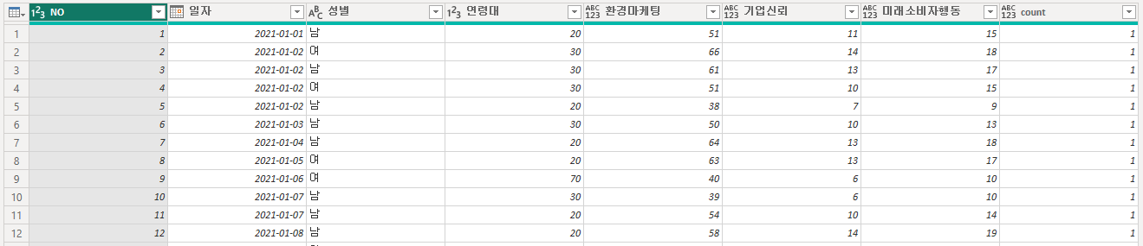

2. 테이블[평가데이터] 전처리

① 테이블 [평가데이터]에서 ‘평가데이터’[일자], ‘평가데이터’[성별], ‘평가데이터’[연령대],를 삭제하고 ‘평가데이터’[A_01]~ ‘평가데이터’[D_04]까지 열피벗 해제하고 특성을 “평가코드” 값을 “점수”로 변경한다.  
② 쿼리병합으로 테이블 [평가항목]으로부터 ‘평가항목’[대분류]와 ‘평가항목’[중분류]를 생성한다. 컬럼의 이름은 이전 이름과 동일하게 한다.  
③ ‘인덱스 열’을 사용하여 ‘인덱스 열’을 사용하여 1부터 시작하는 인덱스 번호의 값을 가진 필드 ‘번호’를 추가한다.

3. ‘상관분석’[일자]의 최초일부터 마지막 일까지의 새 테이블 “날짜”를 추가하고 구성은 다음과 같이 한다.

    "연도", FORMAT([Date],"yyyy")

    "분기", FORMAT([Date],"Q")&"분기"

    "연월", FORMAT([Date],"yyyy-mm")

    "월", FORMAT([Date],"mm")

문제2. 그림 [2-1]처럼 관계형모델을 작성 하시오./5점   
[2-1] 관계설정 연결 화면

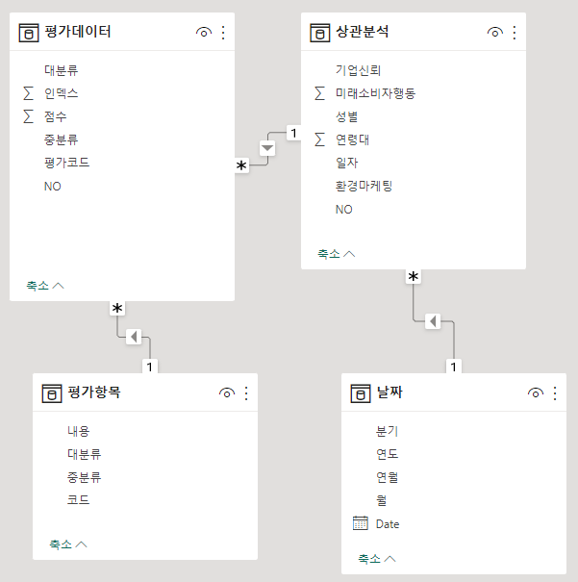

①. 테이블[평가데이터]의 필드[NO]와 테이블[상관분석]의 필드[NO]와 연결한다.   
②. 테이블[평가데이터의]의 필드[평가코드]와 테이블[평가항목]의 필드[코드]와 연결한다.  
③. 테이블[상관분석]의 필드[일자]와 테이블[날짜]의 필드[Date]와 연결한다.

문제3. DAX함수 /10점  
① 테이블 [상관분석]에 빠른 측정값 [상관계수_환경과미래가치]을 추가하여 ‘상관분석’[NO]를 범주로 하는 ‘상관분석’[환경마케팅]과 ‘상관분석’[미래소비자행동]의 상관계수를 구한다.   
② 테이블 [상관분석]에 빠른 측정값 [상관계수_환경과기업신뢰]를 추가하여 ‘상관분석’[NO]를 범주로 하는 ‘상관분석’[환경마케팅]과 ‘상관분석’[기업신뢰]의 상관계수를 구한다.   
③ 테이블 [상관분석]에 빠른 측정값 [상관계수_기업신뢰와미래가치]를 추가하여 ‘상관분석’[NO]를 범주로 하는 ‘상관분석’[기업신뢰]와 ‘상관분석’[미래소비자행동]의 상관계수를 구한다.   
④ 테이블 [상관분석]에 측정값 [Total Count]를 추가하여 ‘상관분석’[Count]의 합계를 구한다.  
⑤ 테이블 [상관분석]에 측정값 [Day Average]를 추가하여 일평균 방문자수를 구한다.  
⑥ 테이블 [상관분석]에 측정값 [Monthly Average]를 추가하여 월평균 방문자수를 구한다.   
⑦ 테이블 [상관분석]에 측정값 [Max_환경마케팅]을 추가하여 ‘상관분석’[환경마케팅] 의 최대값 + 2를 계산한다.   
⑧ 테이블 [상관분석]에 측정값 [Max_기업신뢰]를 추가하여 ‘상관분석’[기업신뢰] 의 최대값 + 2를 계산한다.   
⑨ 테이블 [상관분석]에 측정값 [Max_미래 소비자행동]을 추가하여 ‘상관분석’[미래 소비자행동]의 최대값 + 2를 계산한다.

문제4.   
① 보고서 “1페이지”에 시각화 도구 “슬라이서”를 추가하여 ‘상관분석’[연령대]를 필드로 설정하고 슬라이서 스타일은 “세로목록”으로 하고 배경색을 “흰색, 10% 더 어둡게” 로 설정한다.  
② 보고서 “1페이지”에 시각화 도구 “슬라이서”를 추가하여 ‘상관분석’[성별]을 필드로 설정하고 슬라이서 스타일은 “세로목록”으로 하고 배경색을 “흰색, 10% 더 어둡게” 로 설정한다.  
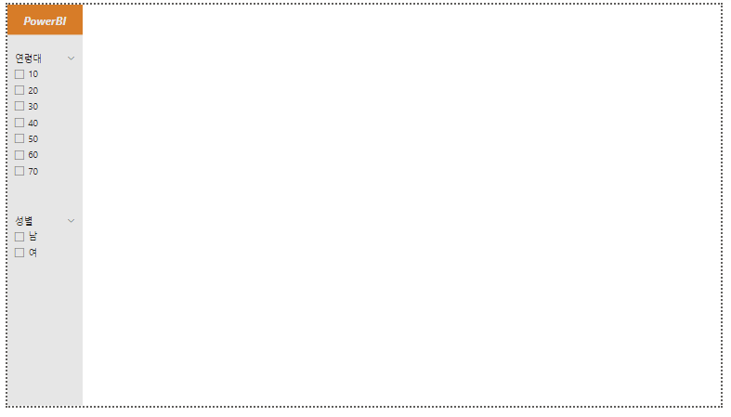

문제5.   
① 보고서 페이지 “1페이지”에 시각적 개체 “카드” 세개를 추가하고 ‘상관분석’[Total Count], ‘상관분석’[Monthly Average], ‘상관분석’[Day Average]를 추가한다.  
  
② 보고서 페이지 “1페이지”에 시각적 개체 “리본차트”를 추가하고 일자별 연령대별 방문수를 설정한다. 일자 계층구조에서 “일”은 제외한다.  
③ 보고서 페이지 “1페이지” 하단에 시각적 개체 “리본차트”를 추가하고 일자별 성별 방문수를 설정한다. 일자 계층구조에서 “일”은 제외한다.

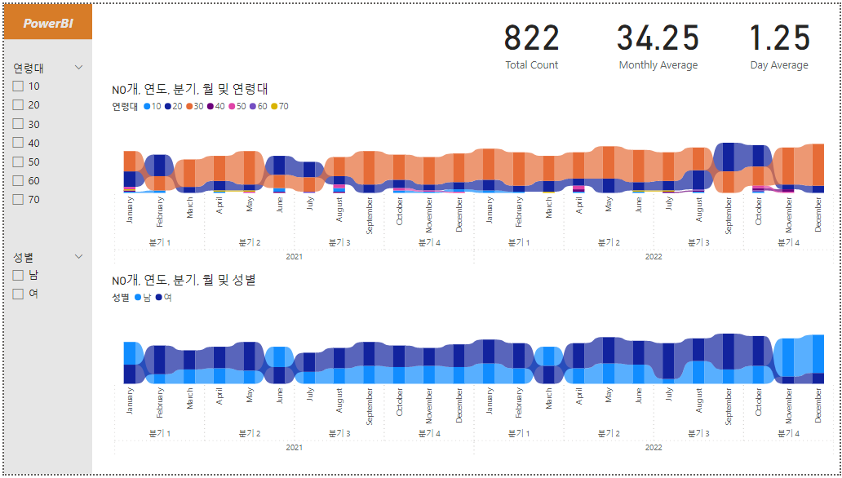

문제6. 보고서 페이지 ‘1페이지’를 복사하여 ‘2페이지’로 추가하고 시각적 개체 “리본차트” 를 삭제한다.  
① 보고서 페이지 ‘2페이지’에 시각적 개체 “분산형 차트”를 추가하여 ‘상관분석’[NO] 의 ‘상관분석’[환경마케팅]과 ‘상관분석’[미래소비자행동]를 적용한다.  
② 시각적 개체 “분산형 차트”의 제목을 “환경마케팅/미래 소비자행동”으로 변경하고 “굵게”, “가운데” 가로맞춤으로 설정한다.   
③ “분산형 차트”의 크기는 높이 500, 너비 350으로 설정한다.  
④ X축과 Y축의 값을 각각 셋팅값에 맞게 “환경마케팅” “미래 소비자행동”으로 설정하고 추세선을 색 “#E66C37”로 추세선을 추가한다.  
⑤ X축과 Y축의 범위 최대값을 조건부 서식으로 각 항목에 대한 측정값 (최대값+2)을 적용한다.  
⑥ 작성한 “분산형 차트를 2개 복사하여 오른쪽에 배치하고 각각 “환경마케팅과 기업신뢰”, “기업신뢰와 미래소비” 의 상관관계를 작성한다.  
⑦ 연령대 슬라이서에서 “20”대를 선택한다.  
⑧ 보고서 페이지 하단에 시각화 도구 “카드”를 추가하여 페이지 하단에 위치시키고 기본설정으로 그림과 같이 작성한다.  
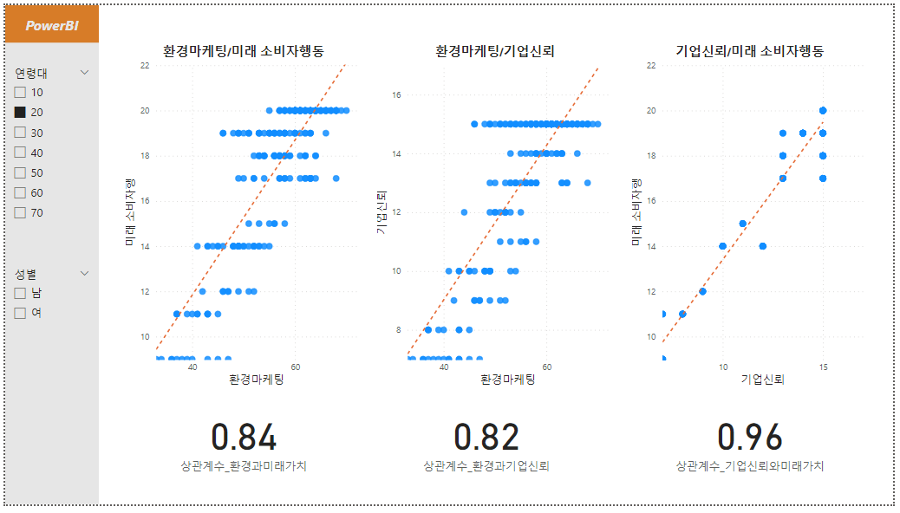

문제7. 보고서 페이지 ‘2페이지’를 복사하여 ‘3페이지’로 추가하고 시각적 개체 “분산형 차트”와 “카드”를 모두 삭제한다.  
① 보고서 ‘3페이지’에 시각적 개체 “도우넛 차트”를 추가하고 성별에 대한 ‘상관분석’[Count]의 합계를 작성한다.  
② 제목은 “성별 방문자수”, “굵게” 하고 세부 정보 레이블의 내용을 “범주, 데이터 값”으로 하여 그림과 같이 설정한다.   
③ 도우넛 차트를 복사하여 연령대에 대한 방문자수를 구한다. 결과는 다음 그림을 참고한다.

문제8. 보고서 “3페이지”에 시각적 개체 “묶은 가로 막대형 차트”를 추가하고 그림과 같이 ‘평가데이터’[중분류]” 의 ‘평가데이터’[점수]” 합계를 ‘평가데이터’[대분류]가 “환경마케팅”인 경우만 선택되도록 한다. 추가분석으로 평균선을 추가한다.  
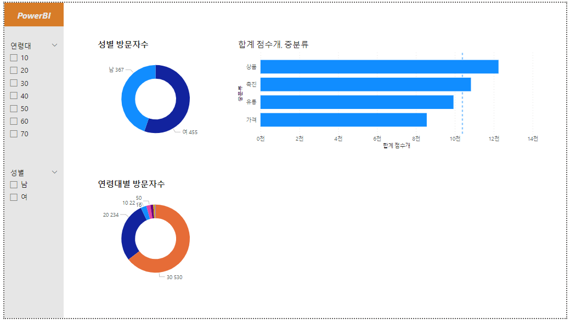

문제9. 보고서 “3페이지”에 시각적 개체 “꺽은선형 차트”를 추가하고 제시된 조건으로 그림과 같이 작성한다.

* X축 : ‘평가데이터’[일자/월]
* Y축 : ‘평가데이터’[NO] 개수
* 범례 : ‘평가데이터’[일자/연도]
* 데이터 레이블 사용, 배경색 활성화
* 도형 색 2021년 “#B3B3B3” 2022년 “#118DFF”

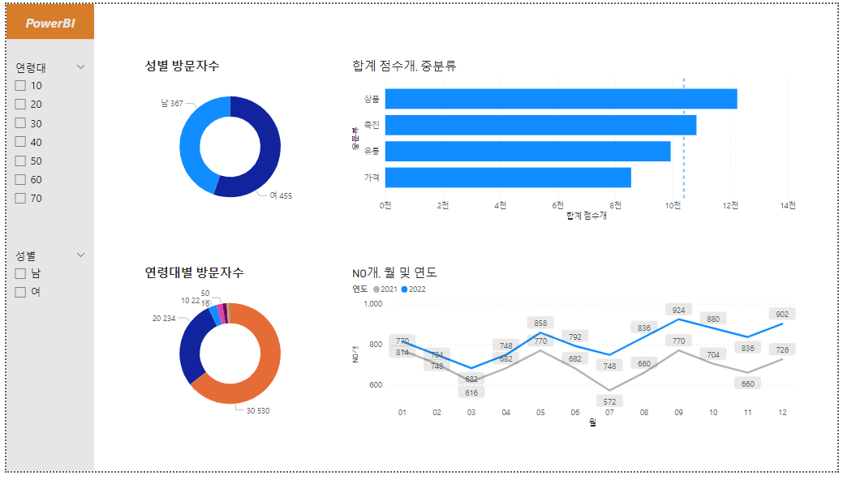

문제10. 페이지 이동

보고서 페이지 ‘1페이지”를 선택하고 “비어있음” 단추를 추가하고 다음과 같이 설정하고 그림과 같이 왼쪽 하단에 위치한다.

* 스타일 텍스트 “Next”, 크기14, 굵게, 글꼴색 “#E6E6E6” / 아이콘 : 오른쪽 화살표, 선색 “#CCCCCC”, 두께(px) 5, 가로맞춤 오른쪽
* 채우기 색 : “#D77C28”, 투명도(%) 0
* 작업 : 페이지 탐색, 대상 “2페이지”

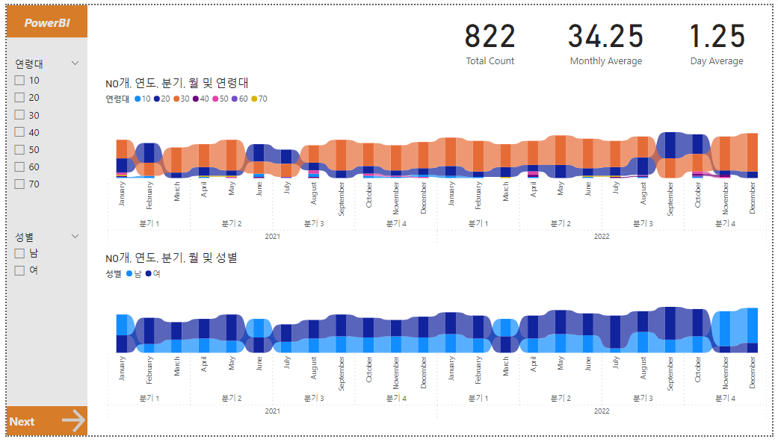

같은 조건으로 보고서 페이지 “2페이지”, “3페이지” 를 다음 그림과 같이 작성한다.

